Zink Dunstrohr mit Dunsthut ø100 auf Grundplatte ohne Wasserfalz

GRÖMO

Eigenschaften

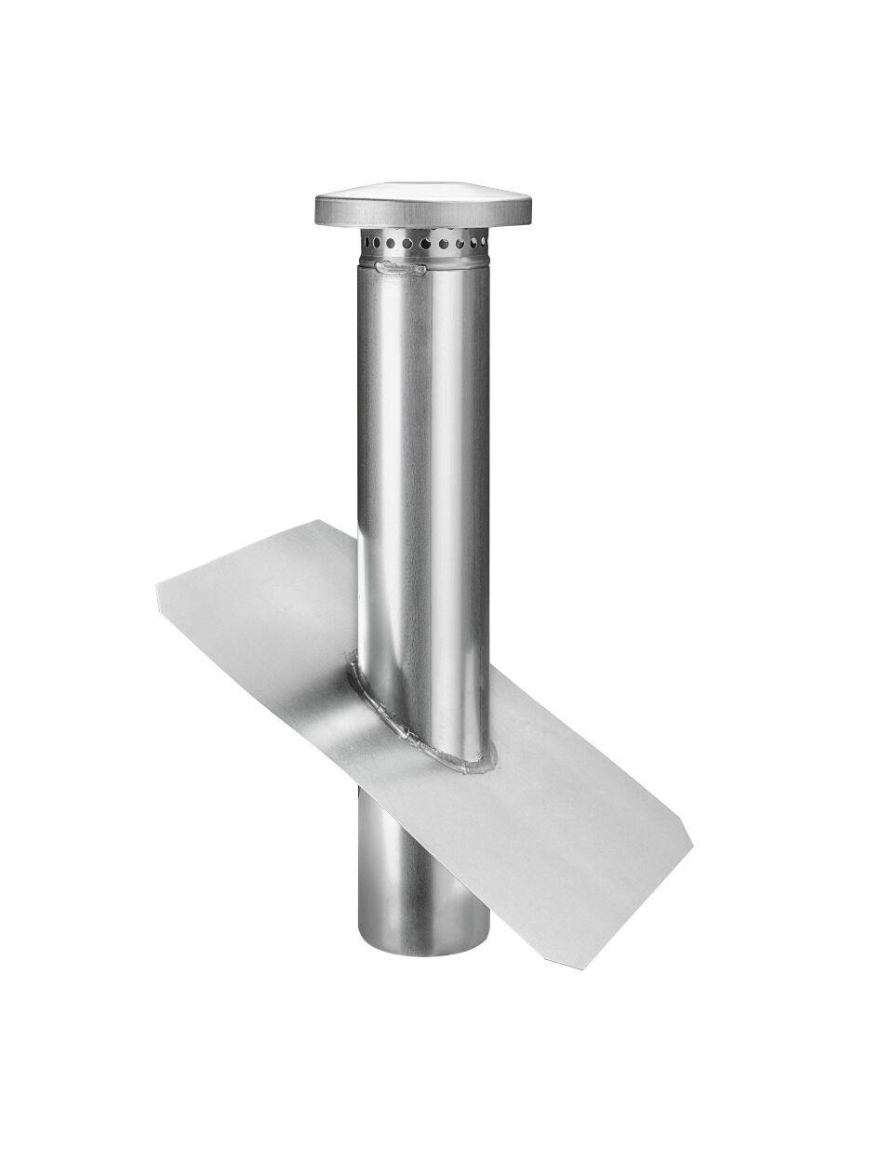

GTIN:

4043706636162

HAN:

63616

Farbton

silber

Werkstoff

Zink

Breite (mm)

300,00

Höhe (mm)

500,00

Länge (mm)

400,00

Lüftungsquerschnitt (cm²/m)

31,50

Nennweite DN

100,00